**รายงาน Contest 1**

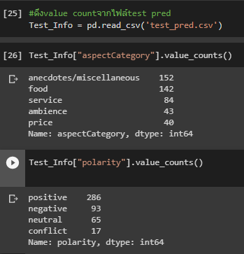

**Experimental Setup**

ใช้การแบ่ง train กับ dev เป็น 80/20

**Model**

เราใช้วิธี Neural Network Basics จาก Lab5 โดยใช้ Word Embedding จาก [GoogleNews](https://drive.google.com/uc?id=1TLNXKvF52x3rEemhFXCRSV0OPGbsj-Le)

และใช้ Hiddel Layer เพียงแค่ 1 layer ที่มีค่า Dense(150,”relu”) เท่านั้น เพราะจากการทดลองโดยเปลี่ยน relu เป็น softmax ทำให้ได้ค่า accuracy ที่ลดลง หลังจากลองหาสาเหตุ คาดว่าการใช้ softmax จะทำให้มีการ vanishing gradient และยิ่งเพิ่มหลายเลเยอร์เข้าไป จะทำให้ค่าที่ได้ ลดลงอย่างรวดเร็ว อ้างอิงจาก (<https://stats.stackexchange.com/questions/126238/what-are-the-advantages-of-relu-over-sigmoid-function-in-deep-neural-networks>)

ต่อมา เราได้ทำการลองเพิ่ม hidden layer โดยใช้ relu แทน ผลปรากฏว่า ยิ่งเพิ่มเลเยอร์เข้าไป ทำให้ผลลัพท์ที่ออกมา มีค่าน้อยลงเรื่อยๆ แต่ลดน้อยมาก (0.01-0.02) จึงได้ไปหาข้อมูล พบว่าการที่มีเลเยอร์ที่เยอะนั้นก็มีผลดี แต่ควรจะใช้ในโมเดลที่มีความซับซ้อนมาก ๆ เราจึงเลือกใช้ hidden layer ให้น้อยที่สุด เลยหยุดที่ 1 เลเยอร์ อ้างอิงจาก (<https://www.quora.com/How-does-the-number-of-hidden-layer-affect-the-accuracy-in-deep-learning>)

หลังจากนั้น เราได้ลองปรับค่า dense ให้เพิ่มหรือลดลง พบว่าค่าที่ได้ แทบไม่แตกต่างกันเลย ตัวอย่างเช่นการตั้ง dense ให้เท่ากับ 50 และ 150 ตามลำดับ

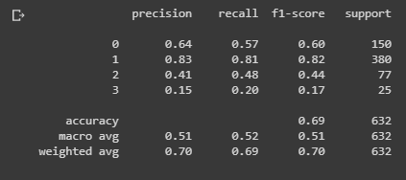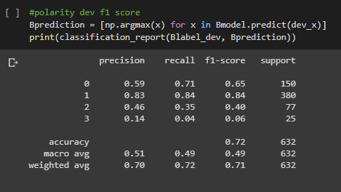

เราได้ทดลองไปถึง dense = 300 แต่ค่าก็ค่อยๆลดลงหลังจาก dense ที่150 เราเลยเลือกใช้ค่า dense ที่ 150 ครับ เราคิดว่าขนาดที่ 150 น่าจะมีขนาดที่เหมาะสมกับตัวโมเดลและปริมาณข้อมูลที่ต้อง train ที่สุด

นอกจากนี้ ยังทำการลด max length ให้เหลือแค่ 70 เพราะข้อมูลที่ยาวที่สุดใน lab4_train คือ 68 เท่านั้น และปรับ trainable เป็น false เพราะว่า RAM ไม่เพียงพอต่อการทดสอบ

เนื่องจากเราทดลองที่จะใช้วิธี Keras functional API เพื่อคำนวณแบบ multi - input โดยตั้งใจจะนำ AspectCategory มาร่วม train กับ Polarity ด้วยแต่ล้มเหลว จึงหยุดการพัฒนาไว้ที่โมเดลนี้

**Result**

* evaluate.py เมื่อทดลองกับ lab4_train

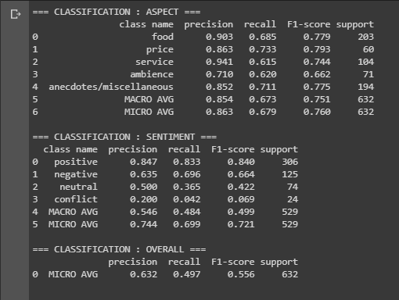

* evaluate.py เมื่อทดลองบน gradescope





**Conclusion**

สุดท้าย เราได้ใช้โมเดลที่ใช้วิธี Neural Network Basics มาใช้โดยไม่ได้ปรับแก้เพิ่มเติม ยึดตามโมเดลที่เสร็จตามที่อธิบายในหัวข้อ Model